|  |
| --- |
| 华东师范大学 计算机科学与技术系 |
| Small语言编译器 |
| 设计说明书 |

|  |
| --- |
| 毛杰文 10102130253  2013-10-22 |

# 介绍

本系统为一个小型编程语言——small语言的编译器和中间代码解释器。

Small语言特点：

1. 语法类似于Pascal，包含赋值语句、条件转移语句、循环语句、输入输出语句和表达式操作。
2. 没有函数调用。
3. 所有的变量都是全局的。
4. 只有整数类型和一维整数数组类型。
5. 不需要进行变量声明，通过第一次给一个变量赋值或读入以隐式声明一个变量。
6. 注释支持单行注释（以“//”开头）和块注释（以“/*”开头，以“*/”结尾，可以多行）

# 编译器系统结构

## 2.1 编译器

### 2.1.1 Small语言语法图

I. Program := function

program

function

II. function := function statement|NULL

function

function

statement

III. statement:

';'

|ARRAY IDENTIFIER'['INTEGER']'';'

|expr';'

|REPEAT statement UNTIL expr';'

|IDENTIFIER ASSIGN expr';'

|IDENTIFIER'['expr']' ASSIGN expr';'

|READ IDENTIFIER';'

|WRITE expr';'

|IF expr THEN statement [ELSE statement]

|BEGINSYM stmt_seq END

|WHILE expr DO statement

|EXIT';

statement

expr

statement

expr

expr

expr

expr

expr

expr

statement

statement

stmt_seq

expr

statement

IV. stmt_seq:

statement

|stmt_seq statement

stmt_seq

statement

stmt_seq

V. expr:

INTEGER

|IDENTIFIER

|IDENTIFIER'['expr']'

|'('expr')'

|IDENTIFIER("++"|"--")

|("++"|"--")IDENTIFIER

|(odd|'-'|'!'|'~') expr

|expr ('+'|'-'|'*'|'/'|'%'|'>'|'<'|">="|"<="|"=="|"!="|"&&"|"||"|'^'|'&'|'|')expr

expr

expr

expr

expr

expr

expr

### 2.1.2 判断语法类型

经分析可知，2.1.1所示语法图符合LALR(1)文法，可使用自底向上的方式进行分析。

### 2.1.3 程序总体结构

Small语言的编译程序将采用flex和bison进行。语法定义同2.1.1。

主要算法：将使用flex和bison分析出的语法结构构造成一棵语法树，对此语法树进行深度遍历后生成中间代码，再由解释器解释中间代码执行。

各文件说明如下：

|  |  |
| --- | --- |
| 文件名 | 说明 |
| smallcc.l | small语言的词法分析文件 |
| smallcc.y | small语言的语法、语义分析文件 |
| common.h | 一些全局变量的声明 |
| smallh.h | 对语法树数据结构的定义 |
| ex.c | 对语法树解析的函数、代码生成函数 |
| Intepreter.cs | 实现解释器接口类 |
| Table.cs | 符号表类 |
| Program.cs | 解释器主程序 |

### 2.1.4 语法出错定义

目前small语言可能存在的语法错误如下：

1. 语句后漏掉分号
2. If语句缺少then
3. While语句缺少do
4. 语句块没有结束符
5. 其他错误

## 2.2 虚拟机

### 2.2.1 虚拟机组织结构

该虚拟机包含如下组织结构：

1. 代码区：编译器生成的所有中间代码都会进入代码区，准备被取出调用。
2. 程序计数器（PC）：控制程序流程
3. 数据栈：存放所有由程序生成的数据对象
4. 符号表：存放所有出现的变量或数组。其中，变量保存它们的名字和值，数组保存其名字和首地址。
5. 栈顶指针top

### 2.2.2 虚拟机指令格式

虚拟机指令格式为双字节指令格式：

|  |  |
| --- | --- |
| Opcode | Oprand |

Opcode为指令码

Oprand为操作数（有的指令没有操作数，通常是对栈顶的两个元素进行操作）

### 2.2.3 虚拟机指令集

|  |  |
| --- | --- |
| 指令码 | 说明 |
| push | 将一个整数或一个标识符压入运行栈 |
| pop | 将一个整数或一个标识符从运行栈内弹出，若弹出的是标识符，则标识符在符号表中的值被更新 |
| jz | 根据flag置位与否决定是否跳转 |
| jmp | 无条件跳转到指定标号处 |
| out | 将栈顶元素输出到显示终端 |
| in | 由用户输入标识符的值，将标识符在符号表中的值更新 |
| neg | 栈顶元素取相反数 |
| add | 将栈顶的两个整数相加后放入栈顶，原来的两个数被弹出 |
| sub | 栈顶两整数相减 |
| mul | 栈顶两整数相乘 |
| div | 栈顶两整数相除 |
| compLT | 栈顶两整数相比较，若底部元素小于顶部元素则flag=1 |
| compGT | 栈顶两整数相比较，若底部元素大于顶部元素则flag=1 |
| compLE | 栈顶两整数相比较，若底部元素小于等于顶部元素则flag=1 |
| compGE | 栈顶两整数相比较，若底部元素大于等于顶部元素则flag=1 |
| compEQ | 栈顶两整数相比较，若底部元素等于顶部元素则flag=1 |
| compNE | 栈顶两整数相比较，若底部元素不等于顶部元素则flag=1 |
| halt | 停止程序执行，不再执行后续语句 |
| stm | 将数存储入数组名所指向的地址加上偏移量的位置 |
| ldm | 将数组名所指向的地址加上偏移量的位置的值取出 |
| new | 说明该标识符是一个数组的首地址 |
| alloc | 必须紧跟在new之后，为数组开辟空间 |
| and | 仅跟在comp系列指令之后，将栈顶两数做逻辑与运算，改变控制寄存器的值 |
| or | 同上，将栈顶两数做逻辑或运算 |
| not | 同上，将栈顶数做逻辑非运算（非零值变成0，0变成1） |
| bitand | 将栈顶两数做位与运算 |
| bitor | 将栈顶两数做位或运算 |
| bitnot | 将栈顶数做取反运算 |
| Bitxor | 将栈顶两数做异或运算 |
| inc | 栈顶元素作自增运算 |
| dec | 栈顶元素作自减运算 |

# 对原语言的主要扩展点

## 3.1 语法修正

鉴于处理上的方便，将语法改成了类C语言的结构。即语句块必须由begin-end包括起来。

另外，同样鉴于处理上的方便，所有的语句后都必须加分号。end后不需要加分号。

取消了原small语法对表达式结构的细分。通过在yacc中说明运算符的优先级来区分不同的运算。运算的优先级参考C语言。

## 3.2 功能扩展

### 3.2.1 增加while-do 语句

语法：”while” expr “do” statement。由于repeat-until和do-while在功能上重复，因此只做了while-do语句。

### 3.2.2 增加自增自减运算符“++”“--”

可以支持单个变量的自增++，自减--运算。有如下四种情况：

1. 前置运算符，即++a,--a
2. 后置运算符，即a++,a--
3. 前置赋值，即b = ++a,b=--a;
4. 后置赋值，即b = a++, b= a--;

同时在ex.c文件中加入一个变量wait，即是否需要等待语句分析结束才处理自增自减运算符

|  |  |
| --- | --- |
| Wait的值 | 说明 |
| 0 | 没有自增（自减）操作，不做处理 |
| 1 | 后置自增操作，若有赋值语句，则语句等价为b=a;a=a+1; |
| 2 | 后置自减操作，和上一条类似 |
| 3 | 前置自增（自减）操作，直接输出inc或dec的操作符 |

另外在语句处理末尾也加入判断，避免了因没有赋值号导致的漏操作。

增加两个中间代码操作符：inc和dec，为栈顶元素增加1或减少1

### 3.2.3 增加ODD判断奇偶

语法：”odd” expr。若expr的值是奇数，返回1，否则返回0

### 3.2.4 求余运算%

语法：expr ‘%’ expr。求expr1除以expr2所得余数

### 3.2.5 布尔运算 and or not

由于small语言没有定义bool型变量，因此采用整数表示bool值。

1. 逻辑与”&&”：

若参与逻辑与运算的数中有0，则整个表达式为0，否则为1

1. 逻辑或”||”：

若参与逻辑或运算的数中有1，则整个表达式为1，否则为0

1. 逻辑非”!”：

对原来的逻辑值取反。非零值变为0，0变为1。

PS：当进行了比较运算之后，栈顶会依据比较结果赋值为0或1。

### 3.2.6 位运算

本small扩展支持位运算，分别采用’&’（位与），’|’（位或），’~’（按位取反）,’^’（异或）表示。

### 3.2.7 跳过行注释

Small语言不允许注释嵌套

### 3.2.8 数组

使用数组前必须声明，例如：

array a[10]

不支持数组声明大小时使用变量。但在使用数组元素时（不论读写）均可在方括号内使用表达式。

# 解释器

## 4.1 解释器类图

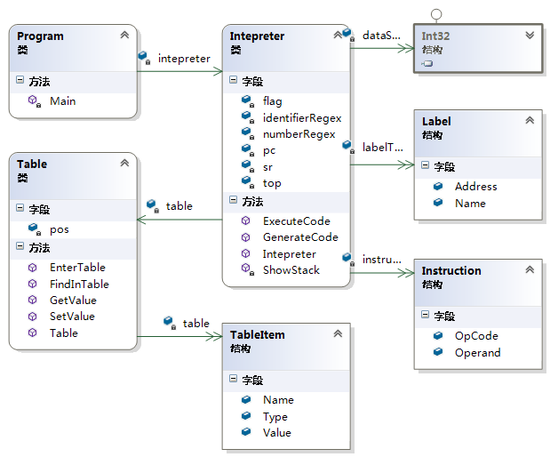

## 4.2 公共接口说明

|  |  |
| --- | --- |
| 接口 | 说明 |
| void ExecuteCode(bool[] switchs) | 执行代码区中的代码  switchs：传入的开关参数：1-是否显示堆栈，2-是否显示指令 |
| void GenerateCode() | 将编译器生成的中间代码读入，在内存中产生“指令” |
| Intepreter(string path) | 构造方法，对各项参数初始化  path：打开文件的路径 |

## 4.3 其他说明

由于解释器是用C#语言写成的，因此必须安装.NET Framework，最低版本要求为.NET Framework 3.5。